МИНИСТЕРСТВО НАУКИ И ВЫСШЕГО ОБРАЗОВАНИЯ РОССИЙСКОЙ ФЕДЕРАЦИИ
федеральное государственное автономное образовательное
учреждение высшего образования
НАЦИОНАЛЬНЫЙ ИССЛЕДОВАТЕЛЬСКИЙ
ТОМСКИЙ ПОЛИТЕХНИЧЕСКИЙ УНИВЕРСИТЕТ

Инженерная школа информационных технологий и робототехники
Отделение информационных технологий
Направление информационные системы и технологии

Отчет
по лабораторной работе №4

по дисциплине
«Программирование на Python»
Объектно-ориентированное программирование
на Python

Выполнил:
Студент группы 8И51Т ______________ Е.А. Михалев

Проверил:
старший преподаватель ОИТ ИШИТР ______________ А.Д. Брагин

Томск 2025

Цель работы:
Освоить принципы объектно-ориентированного программирования в Python на
примере создания и модификации классов. Научиться применять специальные методы
Python, работать с атрибутами классов и объектов, а также реализовывать
наследование и полиморфизм.
Задание№1
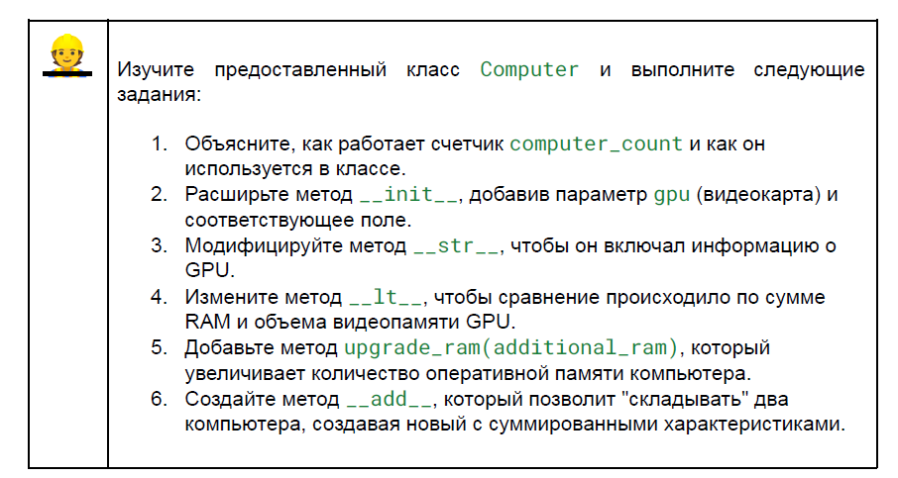
Решение
class Computer:
computer_count = 0
def __init__(self, cpu, ram, storage,gpu):
self.gpu = int(gpu)
self.cpu = cpu #сравнивает по первой букве Aintel3>intel77
self.ram = ram
self.storage = storage
Computer.computer_count += 1
self.id = f"PC_{Computer.computer_count}"
setattr(self, f"comp_{Computer.computer_count}", self.id)
def __str__(self):
return f"Computer {self.id}: GPU: {self.gpu}GB,CPU: {self.cpu}, RAM: {self.ram}GB,Storage: {self.storage}GB"
def __lt__(self, other):
return int(self.ram) + int(self.gpu) < int(other.ram) + int(other.gpu)
def upgrade_ram(self,additional_ram):
self.ram += additional_ram
return f"RAM: {self.ram}GB"
def __eq__(self, other):
return self.ram == other.ram and self.storage == other.storage
def __mul__(self, value):
return Computer(self.cpu, self.ram * value,self.gpu, self.storage * value)
def __rmul__(self, value):
return self.__mul__(value)
def __getitem__(self, index):
specs = [self.cpu, self.ram, self.storage,self.gpu, self.id]
return specs[index]
def __bool__(self):
return self.ram > 0 and self.storage > 0
def __del__(self):
Computer.computer_count -= 1
print(f"Computer {self.id} has been deleted. Remaining computers:{Computer.computer_count}")
def __add__ (self, other):
if self.cpu > other.cpu:
bestcpu = self.cpu
else:
bestcpu = other.cpu
ram = other.ram+self.ram
storage = other.storage+self.storage
if self.gpu > other.gpu:
bestgpu = self.gpu
else:
bestgpu = other.gpu
return Computer(bestcpu,ram, storage, bestgpu)
Gpu передавать необходимо как число
Cpu сравнение идет по превым буквам Aintell1>intel7
Computer count подсчитывает объекты класса computer. В случае, когда объект удаляется, счетчик уменьшается на 1.
Задание 2
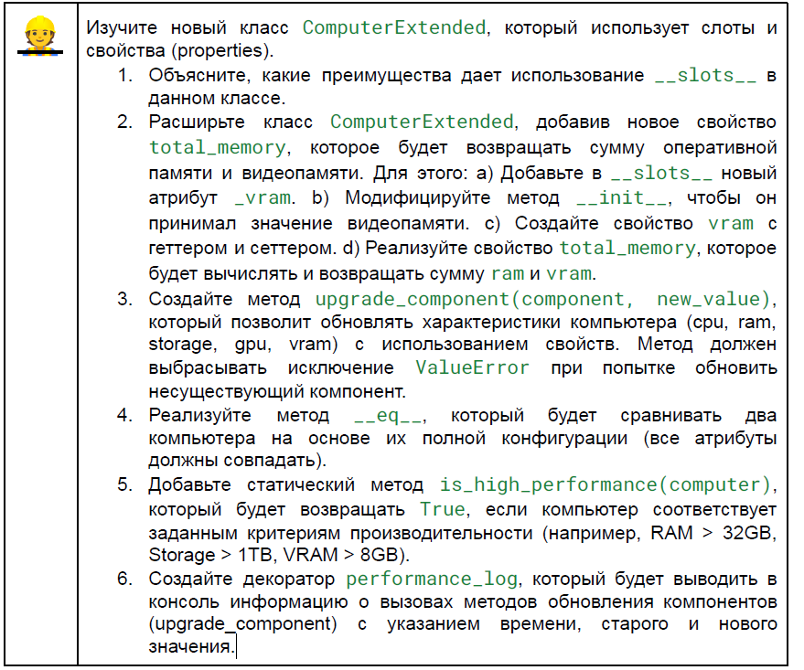
Решение
Slots отключает использование метода dict, за счет этого затрачивается меньше памяти.
Также slots используется для ускорения доступа.
import time
def performance_log(func):
def new(self, component, new_value):
# ПОЛУЧАЕМ СТАРОЕ ЗНАЧЕНИЕ (важно ДО обновления)
old_value = getattr(self, component)
start = time.time()
func(self, component, new_value)
end = time.time()
# ВЫВОДИМ СТАРОЕ И НОВОЕ ЗНАЧЕНИЕ
print(f"Обновили {component} с {old_value} на {new_value}")
print(f"Время: {end - start:.6f} сек")
return new
class ComputerExtended:
__slots__ = ['_cpu', '_ram', '_storage', '_gpu', 'id', '_vram']
computer_count = 0
def __init__(self, cpu, ram, storage, gpu, vram):
self._cpu = cpu
self._ram = ram
self._storage = storage
self._gpu = gpu
self._vram = vram
ComputerExtended.computer_count += 1
self.id = f"PC_{ComputerExtended.computer_count}"
@property
def cpu(self):
return self._cpu
@cpu.setter
def cpu(self, value):
if not isinstance(value, str):
raise ValueError("CPU должен быть строкой")
self._cpu = value
@property
def ram(self):
return self._ram
@ram.setter
def ram(self, value):
if not isinstance(value, int) or value <= 0:
raise ValueError("RAM должен быть положительным целым числом")
self._ram = value
@property
def storage(self):
return self._storage
@storage.setter
def storage(self, value):
if not isinstance(value, int) or value <= 0:
raise ValueError("Объем хранилища должен быть положительным целым числом")
self._storage = value
@property
def gpu(self):
return self._gpu
@gpu.setter
def gpu(self, value):
if not isinstance(value, str):
raise ValueError("GPU должен быть строкой")
self._gpu = value
@property
def vram(self):
return self._vram
@vram.setter
def vram(self, value):
if not isinstance(value, int) or value <= 0:
raise ValueError("VRAM должен быть положительным целым числом") # ИСПРАВЛЕНО
self._vram = value
def total_memory(self):
totalmemory = self.ram + self.vram
return totalmemory
@performance_log
def upgrade_component(self, component, new_value):
if component == 'cpu':
self.cpu = new_value
elif component == 'ram':
self.ram = new_value
elif component == 'storage':
self.storage = new_value
elif component == 'gpu':
self.gpu = new_value
elif component == 'vram':
self.vram = new_value
else:
raise ValueError("Недопустимый компонент")
def __eq__(self, other):
if self.cpu == other.cpu and self.ram == other.ram and self.storage == other.storage and self.gpu == other.gpu and self.vram == other.vram:
return True
else:
return False
@staticmethod
def is_high_performance(computer):
if computer.ram > 32 and computer.storage > 32 and computer.vram > 8:
return True
else:
return False
def __str__(self):
return f"Computer {self.id}: CPU: {self.cpu}, RAM: {self.ram}GB, Storage: {self.storage}GB, GPU: {self.gpu}, VRAM: {self.vram}GB" # Добавил VRAM
# Пример использования
if __name__ == "__main__":
pc = ComputerExtended("Intel i5", 8, 256, "GTX 1060", 6)
print(pc)

Вывод:
Освоил принципы объектно-ориентированного программирования в Python

